|  |  |  |
| --- | --- | --- |
| **בנק ישראל**  דוברות והסברה כלכלית | C:\Users\u34r\AppData\Local\Microsoft\Windows\INetCache\Content.Word\logo_70.png | ‏ירושלים, ‏ח' תשרי, תשפ"ו  ‏30 ספטמבר, 2025 |

הודעה לעיתונות:

**התפתחויות בתיק הנכסים הפיננסיים של הציבור ברביע השני של שנת 2025**

* **ברביע השני של השנה עלתה יתרת תיק הנכסים הפיננסיים של הציבור בכ-343 מיליארדי ש"ח (5.5%), לרמה של כ-6.6 טריליוני ש"ח.**
* **העלייה בשווי התיק ברביע השני נבעה בעיקר מעליות ביתרת המניות בארץ (22.3%).**
* **יתרת התיק המנוהל בידי המשקיעים המוסדיים עלתה ברביע השני בכ-176 מיליארדי ש"ח (6.1%) ועמדה בסופו על כ-3.06 טריליוני ש"ח.**
* **היקף התיק המנוהל באמצעות קרנות נאמנות בארץ עלה במהלך הרביע השני בכ-58.7 מיליארדי ש"ח (9.5%) והגיע לרמה של כ-675.6 מיליארדי ש"ח. נרשמו צבירות נטו בעיקר בקרנות הכספיות השקליות ובקרנות המתמחות במניות בארץ.**

1. סך תיק הנכסים הפיננסים של הציבור

מהחטיבה למידע ולסטטיסטיקה בבנק ישראל נמסר, כי **ברביע השני של שנת 2025** יתרת תיק הנכסים הפיננסיים של הציבור עלתה בכ-343 מיליארדי ש"ח (כ-5.5%) ועמדה על כ-6.6 טריליוני ש"ח (תרשים 1). משקל תיק הנכסים הפיננסיים של הציבור ביחס לתוצר עלה בכ-13.8 נקודות האחוז ועמד בסוף הרביע על כ-323.5 אחוזים, זאת כתוצאה מעלייה גדולה יותר ביתרת התיק לעומת התוצר.

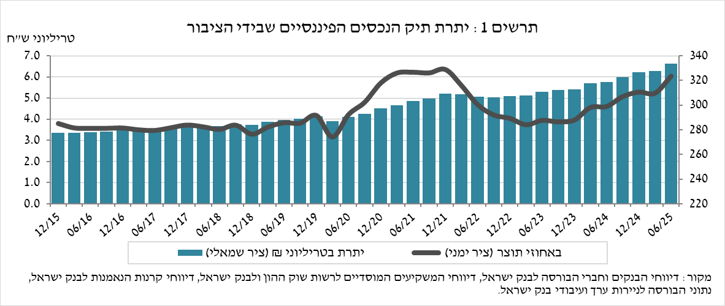

1. ניתוח השינויים בכלל התיק

במהלך הרביע השני עלו יתרות אחזקות הציבור במרבית הרכיבים בתיק, למעט רכיב ההשקעות בחו"ל. בלטו העליות במניות בארץ (22.3%).

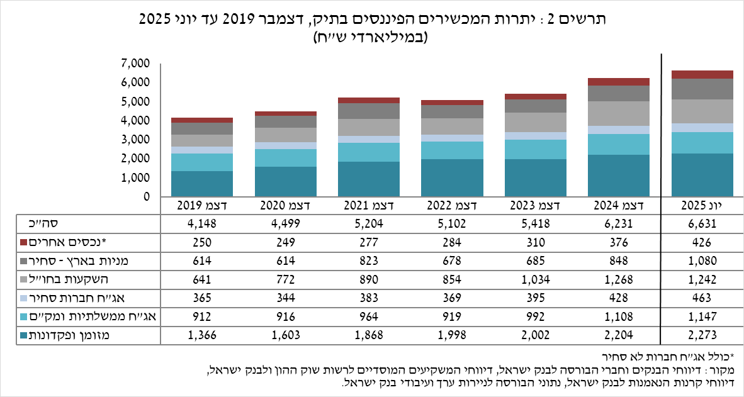

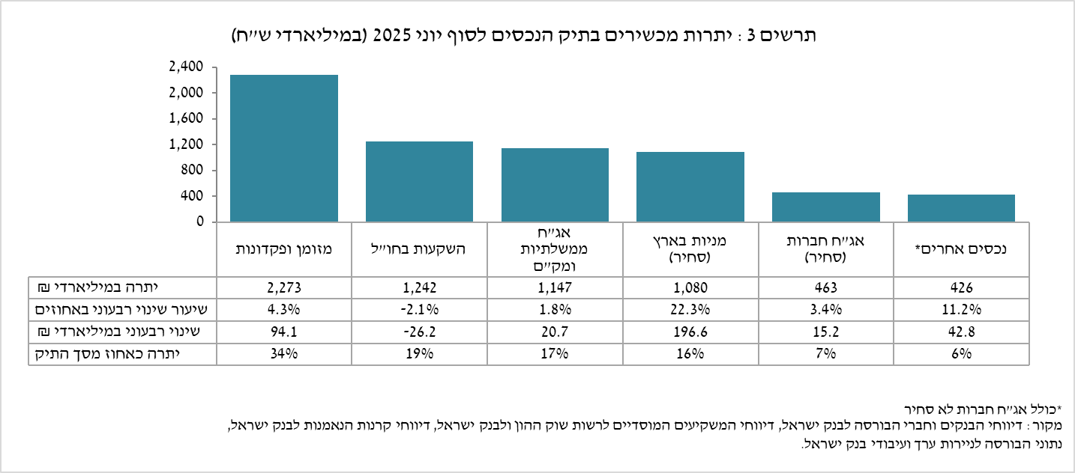

* יתרת **המניות בארץ** עלתה בכ-196.6 מיליארדי ש"ח (22.3%), זאת בעיקר על רקע עליות מחירים שקוזזו במקצת ממימושים נטו (אומדן של כ-6.4 מיליארדי ש"ח).
* יתרת **המזומן והפיקדונות** עלתה במהלך הרביע בכ-94.1 מיליארדי ש"ח (4.3%) והגיעה לרמה של כ-2.27 טריליוני ש"ח, המהווים כ-34% מסך התיק.
* **יתרת האג"ח החברות הסחירות בארץ** עלתה בכ-15.2 מיליארדי ש"ח ועמדה בסופו על כ-463 מיליארדים, זאת כתוצאה משילוב של השקעות נטו (אומדן של כ-10 מיליארדי ש"ח) ועליות מחירים.
* יתרת **האג"ח הממשלתיות** **הסחירות** שבידי הציבור עלתה במהלך הרביע בכ-21.9 מיליארדי ש"ח ועמדה בסופו על כ-472.7 מיליארדי ש"ח (תרשים 4). בפילוח לפי מחזיקים באג"ח הממשלתיות, הגופים המוסדיים הם המחזיקים העיקריים, שהגדילו את יתרת אחזקותיהם במהלך הרביע בכ-13 מיליארדי ש"ח לרמה של כ-355 מיליארדי ש"ח.
* יתרת **המק"ם** שבידי הציבור ירדה בכ-8 מיליארדי ש"ח לרמה של כ-204.8 מיליארדי ש"ח (תרשים 5). במהלך הרביע יתרת האחזקות של קרנות הנאמנות ירדה בכ-10 מיליארדי ש"ח לכ-109 מיליארדי ש"ח, מנגד המשקיעים המוסדיים הגדילו את יתרת אחזקותיהם בכ-3 מיליארדי ש"ח לכ-97 מיליארדים.

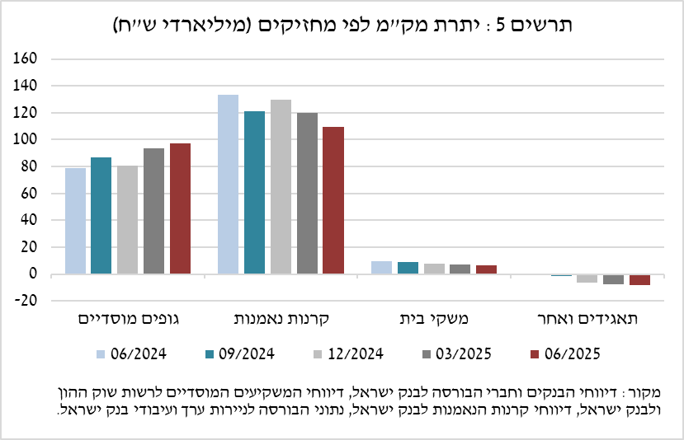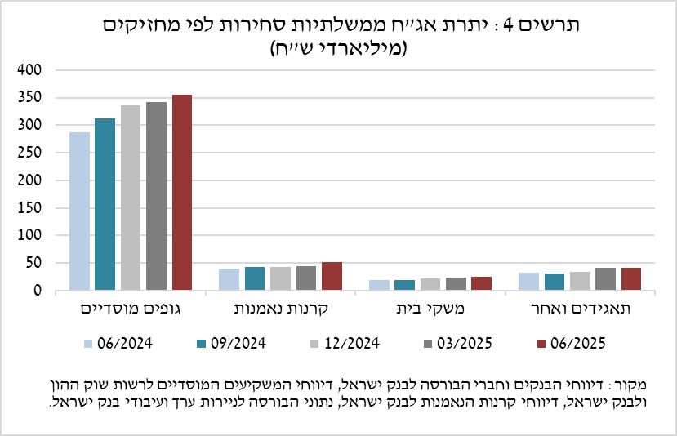

יתרת ההשקעות בחו"ל ירדה בכ-26 מיליארדי ש"ח ועמדה בסוף הרביע על כ-1.24 טריליוני ש"ח, המהווים כ-19% מסך תיק הנכסים. ההתפתחות ביתרת ההשקעות בחו"ל נבעה בעיקר מהרכיבים הבאים:

* יתרת **האג"ח הסחירות (חברות וממשלתיות)** **בחו"ל** ירדה בכ-16.1 מיליארדי ש"ח (5.6%-) ועמדה בסופו על כ-269.3 מיליארדי ש"ח. עיקר הירידה מייסוף השקל מול הדולר.
* יתרת **קרנות ההשקעה** ירדה בכ-15.4 מיליארדי ש"ח (5.9%-) ועמדה בסוף הרביע על כ-244.2 מיליארדי ש"ח.
* יתרת **המניות בחו"ל** עלתה בכ-3.3 מיליארדי ש"ח (0.5%) ועמדה בסוף הרביע על כ-711.6 מיליארדי ש"ח. זאת על רקע עליות מחירים והשקעות נטו שהתקזזו מייסוף השקל מול הדולר.

כתוצאה מההתפתחויות במהלך הרביע, חלה ירידה בשיעור הנכסים הזרים ובשיעור הנכסים במט"ח של כ-1.5 נקודות אחוז (מ-20.2% ל-18.7%) ושל כ-1.3 נקודות אחוז (מ-26.4% ל-25.1%) בהתאמה.

# התיק המנוהל בידי המשקיעים המוסדיים[[1]](#footnote-2)

**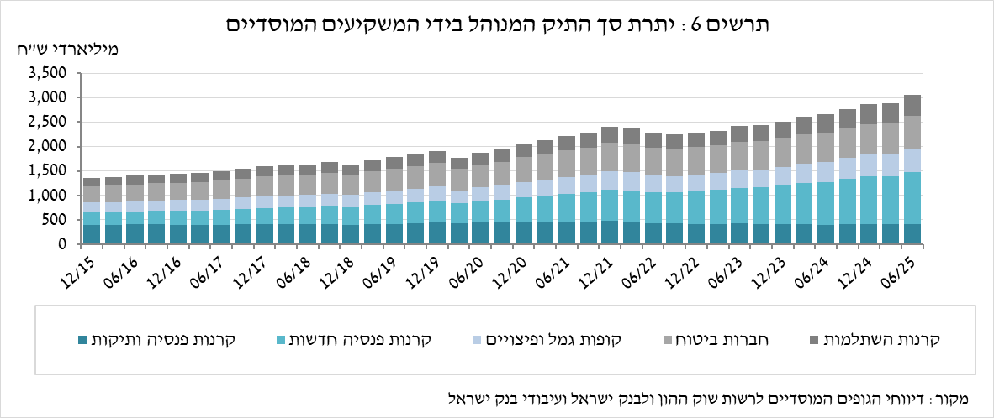**

* **יתרת הנכסים המנוהלים בידי כלל המשקיעים המוסדיים** עלתה ברביע השני בכ-176 מיליארדי ש"ח (6.1%) ועמדה בסופו על כ-3.06 טריליוני ש"ח (כ-46% מסך התיק הנכסים הפיננסים של הציבור). העלייה ביתרת התיק המנוהל במהלך הרביע נבעה בעיקר מעליות מחירים בשוק ההון בארץ ובאה לידי ביטוי ברכיבים הבאים: מניות בארץ – עלייה של כ-57 מיליארדי ש"ח (20.6%), על רקע עליות מחירים ולמרות פדיונות; מזומן ופיקדונות בארץ – עלייה של כ-50.2 מיליארדי ש"ח (18.1%); חוזים עתידיים בחו"ל – עלייה של כ-35 מיליארדי ש"ח ביתרה מאזנית, על רקע עליות המחירים; אג"ח ממשלתיות ומק"מ – עלייה של כ-30 מיליארדי ש"ח (3.3%).

# התיק המנוהל באמצעות קרנות הנאמנות

# היקף התיק המנוהל באמצעות קרנות נאמנות בארץ עלה ברביע השני של השנה בכ-58.7 מיליארדי ש"ח (9.5%) ועמד בסופו על כ-675.6 מיליארדי ש"ח, המהווים כ-10% מסך תיק הנכסים של הציבור.

העלייה ברביע השני נבעה בעיקר מעליות מחירים וכן מצבירות נטו בקרנות בהיקף של כ-19.1 מיליארדי ש"ח. עיקר הצבירות נרשמו בקרנות הכספיות השקליות בהיקף של כ-10.4 מיליארדי ש"ח ובקרנות המתמחות במניות בארץ בהיקף של כ-5.5 מיליארדי ש"ח.

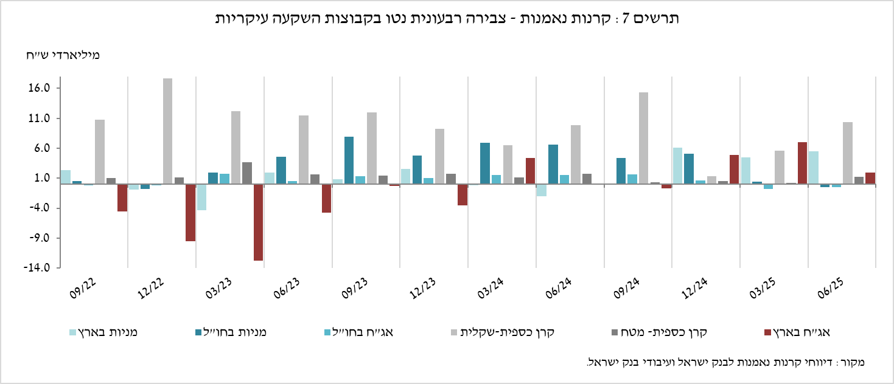

**למידע נוסף:**

ללוחות ארוכי טווח בנושא תיק הנכסים לחץ [כאן](https://www.boi.org.il/%D7%94%D7%AA%D7%A4%D7%A7%D7%99%D7%93%D7%99%D7%9D-%D7%94%D7%9B%D7%9C%D7%9B%D7%9C%D7%99%D7%99%D7%9D/%D7%A1%D7%98%D7%98%D7%99%D7%A1%D7%98%D7%99%D7%A7%D7%94/%D7%94%D7%9E%D7%A6%D7%A8%D7%A4%D7%99%D7%9D-%D7%94%D7%A0%D7%9B%D7%A1%D7%99%D7%9D-%D7%95%D7%94%D7%90%D7%A9%D7%A8%D7%90%D7%99/%D7%94%D7%A0%D7%9B%D7%A1%D7%99%D7%9D/#mainContent).

ללוחות ארוכי טווח בנושא נתוני חשיפה למט"ח ולזרים של המשקיעים המוסדיים לחץ [כאן](https://www.boi.org.il/%D7%94%D7%AA%D7%A4%D7%A7%D7%99%D7%93%D7%99%D7%9D-%D7%94%D7%9B%D7%9C%D7%9B%D7%9C%D7%99%D7%99%D7%9D/%D7%A1%D7%98%D7%98%D7%99%D7%A1%D7%98%D7%99%D7%A7%D7%94/%D7%94%D7%9E%D7%95%D7%A1%D7%93%D7%95%D7%AA-%D7%94%D7%A4%D7%99%D7%A0%D7%A0%D7%A1%D7%99%D7%99%D7%9D-%D7%94%D7%90%D7%97%D7%A8%D7%99%D7%9D/%D7%94%D7%92%D7%95%D7%A4%D7%99%D7%9D-%D7%94%D7%9E%D7%95%D7%A1%D7%93%D7%99%D7%99%D7%9D/#mainContent).

ללוחות ארוכי טווח בנושא קרנות הנאמנות לחץ [כאן](https://www.boi.org.il/%D7%94%D7%AA%D7%A4%D7%A7%D7%99%D7%93%D7%99%D7%9D-%D7%94%D7%9B%D7%9C%D7%9B%D7%9C%D7%99%D7%99%D7%9D/%D7%A1%D7%98%D7%98%D7%99%D7%A1%D7%98%D7%99%D7%A7%D7%94/%D7%94%D7%9E%D7%95%D7%A1%D7%93%D7%95%D7%AA-%D7%94%D7%A4%D7%99%D7%A0%D7%A0%D7%A1%D7%99%D7%99%D7%9D-%D7%94%D7%90%D7%97%D7%A8%D7%99%D7%9D/%D7%A7%D7%A8%D7%A0%D7%95%D7%AA-%D7%94%D7%A0%D7%90%D7%9E%D7%A0%D7%95%D7%AA/#mainContent).

1. ללא קרנות הנאמנות [↑](#footnote-ref-2)